SDB-Moçambique

Abril, 2006 - N.º 87
Delegação Salesiana de Moçambique

A Visita de Conjunto da Região África-Madagáscar
A África salesiana esteve reunida em volta do seu mestre representante de Dom Bosco, o Reitor-Mor Pe Pascoal Chavez, entre os dias 20 e 24 de Fevereiro, no centro de espiritualidade de ‘Sizanani’ (palavra zulu que significa “ajudar-nos”), na Africa do Sul. Era a primeira Visita de Conjunto da toda região que se realizava desde que no CG24, em 1996, a Africa foi instituída como Região Salesiana. Cerca de 90 salesianos (provinciais e os seus conselhos), representando 42 países da região Africa – Madagáscar das 12 circunscrições/delegações estiveram reunidos durante uma semana junto com o Reitor-Mor, que se fazia acompanhando pelos Conselheiros gerais: P. Francis Alencherry, P. Francisco Cereda e P. Valentin de Pablo.
Durante a visita, foi apresentado o livro sobre o Projecto África que ilustra o trabalho salesiano durante os últimos 25 anos. O livro, editado em cinco línguas, foi entregue ao Pe John Coleman da Visitadoria de África Meridional e ao Ir António Pedrosa da Delegação de Moçambique pelo Reitor Mor por estarem no serviço missionário já há muito tempo, 41 e 31 anos respectivamente.
Os trabalhos tiveram início com um relatório sobre a contribuição do Capítulo Geral 25 e o progresso feito com o Projecto África nos últimos 25 anos. Dos dados emerge que os Salesianos são a realidade eclesial mais numerosa a trabalhar para a evangelização e a educação dos jovens da África.
O Pe Orlando delle Pezze, em nome do Pe. Mazzali, ecónomo geral, apresentou o documento Pobreza religiosa e sustentabilidade do nosso trabalho. O Pe Alencherry apresentou o documento sobre a Animação da comunidade local e Inspectorial. Estes documentos foram sucessivamente discutidos e foram partilhados durante os trabalhos nos grupos formados por línguas Inglese, Francês e Português.
O Pe Cereda comunicou o estado da formação na Congregação, com maior enfoque para a Região África-Madagascar.
Depois da apresentação das reflexões dos vários grupos a propósito dos temas apresentados, o Pe Alencherry apresentou o trabalho do Dicastério das Missões falando dos projectos que estão em andamento. Ele fez um apelo para um apoio especial aos irmãos que trabalham na missão do Sudão.
No fim dos trabalhos, o Reitor-Mor, depois de um diálogo franco com os participantes, sintetizou as reflexões feitas nos grupos e deu algumas propostas e orientações específicas para a Região África-Madagascar. Ele convidou a Região a concentrar os esforços e recursos em três áreas de acção, as quais ajudariam a enfrentar os desafios que a situação social, cultural e religiosa dos países exige. Tais áreas são: a Missão salesiana, razão e método para renvoção, opções de identificação e prospectos para o futuro.
Continuando, o Reitor-Mor, a partir das conclusões dos trabalhos de grupo, sublinhou três opções importantes para a Região salesiana:
1. Cuidar da vocação dos irmãos e promover vocações.
2. A atenção à pobreza salesiana e o auto financiamento dos trabalhos;
3. Favorecer animação das comunidades locais e províncias, com um cuidado especial do papel do Director
As perspectivas para o futuro foram: uma mentalidade ‘projectual’, o empenho na formação, o testemunho pessoal, comunitário e institucional da pobreza, e a animação das comunidades locais e inspectoriais. A exposição do P. Chávez encerrou-se sublinhando que a opção pela pobreza não deve ser prerrogativa de uma ou mais presenças, mas um estilo, uma maneira de ser de todas as obras salesianas da região, a fim de empenhar-se de maneira mais eficaz na transformação e na evangelização da cultura. A seguir, o Reitor-Mor apresentou a cada Inspector e Conselho, sugestões para concretizar as propostas e, sobretudo, as perspectivas de futuro.
Em cada província e Delegação as áreas deveriam ser traduzidas em termos de objectivos a ser realizados, identificar as pessoas que hão-de assumir as responsabilidades de pô-las em prática e decidir no calendário para a sua avaliação. Em suma, o Reitor-Mor convidou os salesianos da Região a trabalharem num espírito projectual.
Todos os irmãos da Região devem crescer no conceito de trabalho em rede pela missão. Todos devem olhar além das fronteiras das casas e províncias para desenvolver uma mentalidade salesiana que não está condicionada pelos limites locais ou provinciais, frisou o Reitor-Mor em jeito de conclusão.
A visita permitiu a todos os participantes ter uma visão geral do trabalho que se realiza em toda a África Salesiana. Houve grande partilha de experiências e esperanças. O Reitor-Mor de um modo simples e paternal animou todos os irmãos a trabalharem com maior afinco para continuarem com a obra de D. Bosco de que o continente tem muita necessidade.
O foco da visita foram as boas noites do Reitor-Mor onde falava com todo seu coração convidando os salesianos a reapropriar-se da paixão pelo “da mihi animas”.
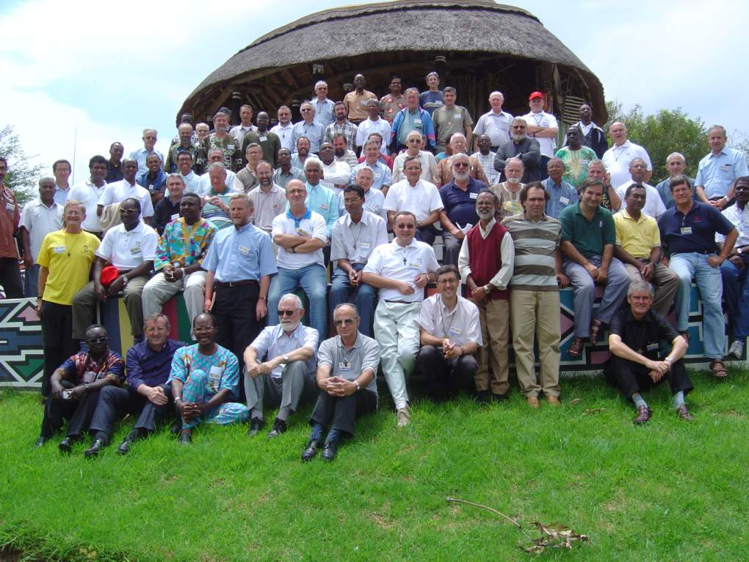
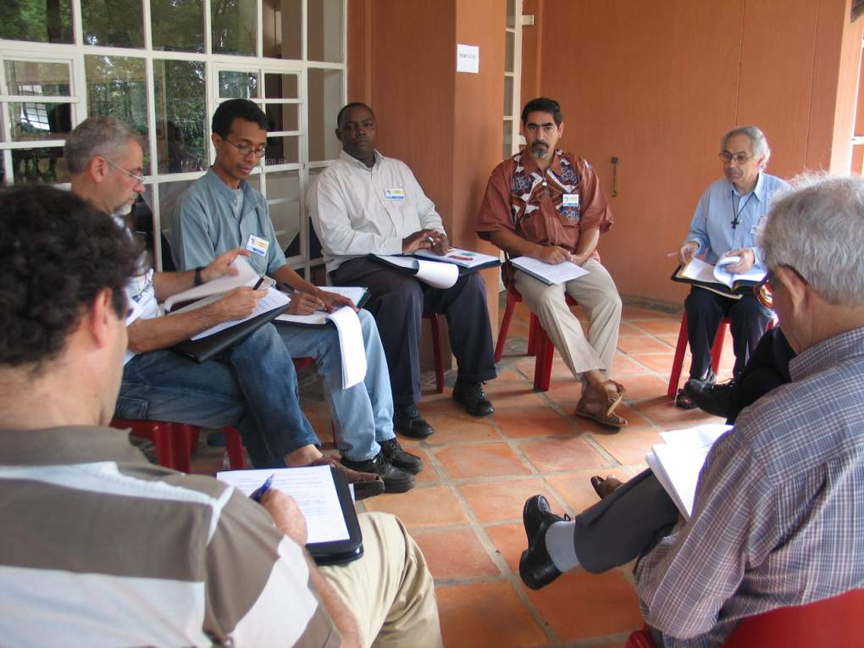
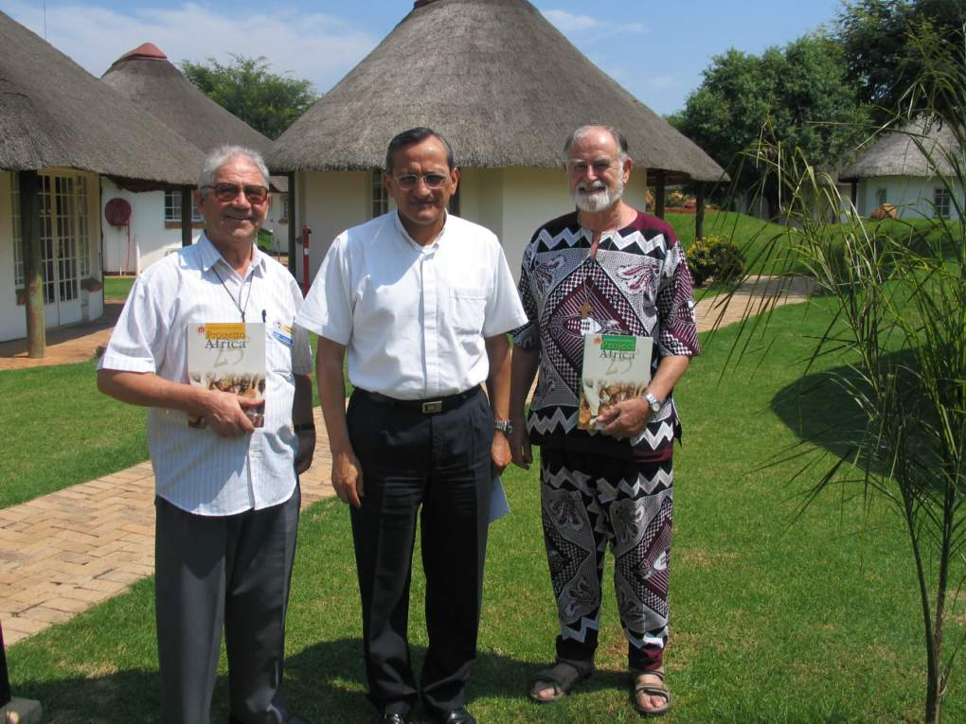
Ir. Alfiado e P. Anthony

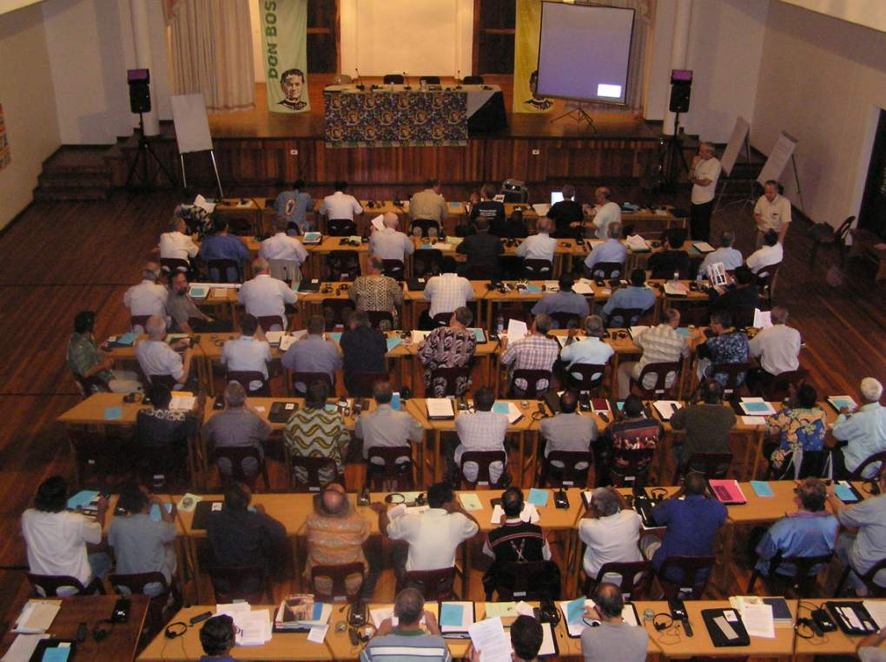

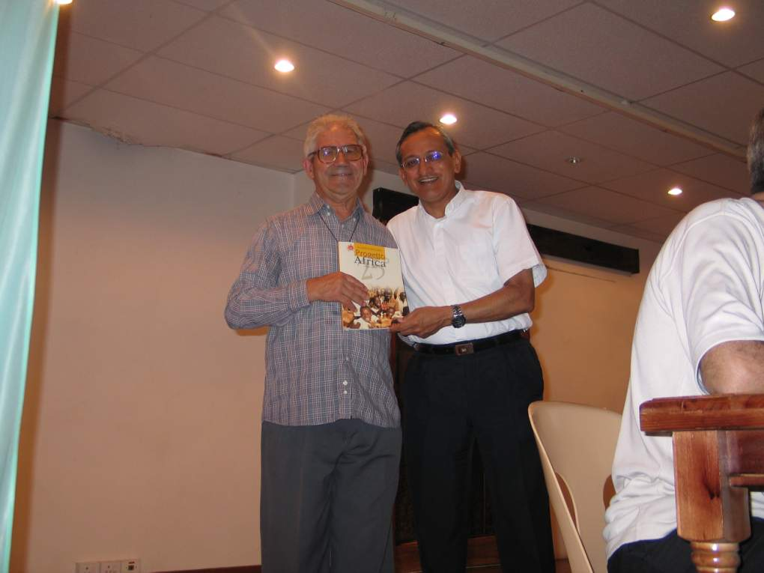
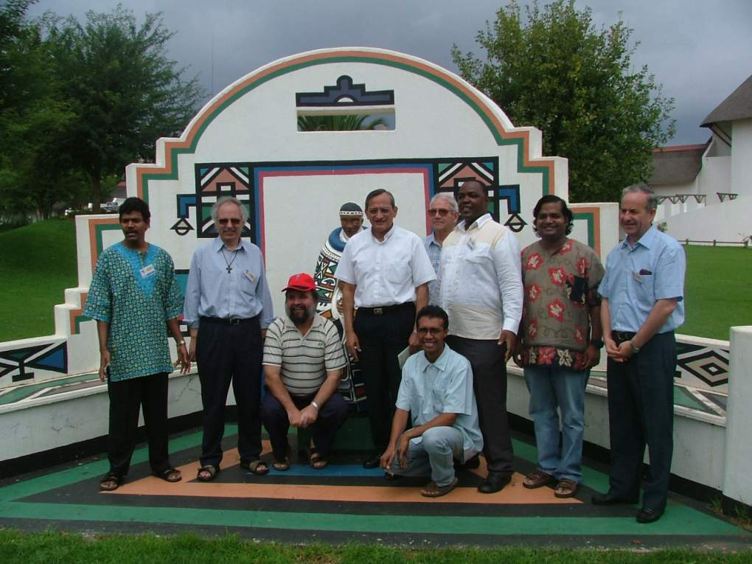

Encontro de Quinquénio

No dia 24 aos 26, reuniram se em Namaacha, no Noviciado, os Padres de quinquénio, pela sua formação permanente.
Verificou-se que os Salesianos nos tempos passados, tinham uma relação afectiva visível para com DB por causa da aproximação espiritual, temporal e espacial.
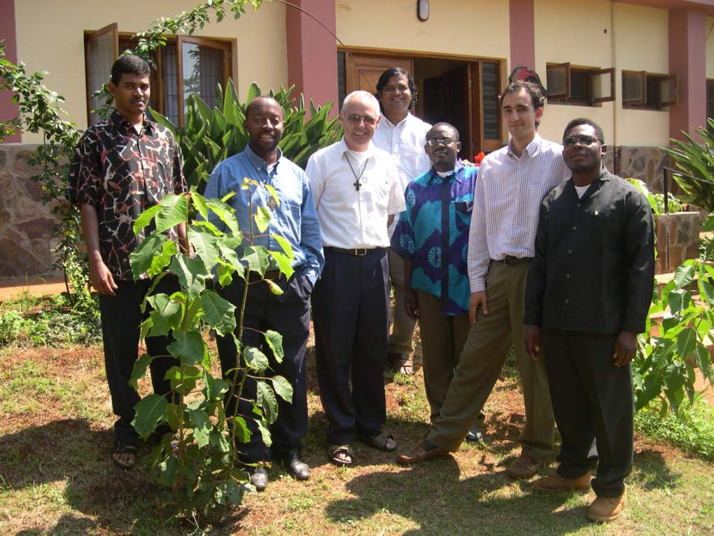
Então achamos por bem de voltarmos às fontes, às origens. Por isso a comissão de formação pensou apresentar aos jovens Padres a figura de “DB, Padre dos Jovens, no século das liberdades”. Esse tema foi apresentado pelo Padre Manuel Gomes: na sua apresentação diagnosticou o contexto e as características do arco da vida de DB, no campo geográfico, social, religioso, económico e político utilizando como fonte os estudos do Dom Braido.
Por isso, houve apresentação dos CD’s multimédia sobre DB, apresentação das fontes bibliográficas; um olhar sobre a forma de organizar a catequese e sobre a situação dos oratórios.
Estiveram presentes neste encontro: Pe Anthony Lobo, Pe André Kazembe, Pe Cleophas Braganza, Pe Francisco Pescador, Pe Joaquim Bambo, Pe Pierre Maibwe. Assim disseram que o encontro valeu.
P. André Kazembe

Centro de Formação de professores – ponto da situação
As obras
Os irmãos que têm passado por Maputo têm visitado as obras. Dentro da primeira fase que compreende fundamentalmente o edifício de Administração, seis salas de aula e algumas estruturas comuns, os dois edifícios estão já na fase de receber a primeira placa. Obras secundárias, como muros, rampas e casas de banho de apoio, guarita de entrada, estão também já em andamento.
A segunda fase está já pronta, por parte do arquitecto, faltando ainda a orçamentação da obra pela da empresa.

A equipa
No dia 3 de Abril a equipa do Centro, P. José Angel, o sr. Xavier e a primeira equipa de professores iniciaram o seu trabalho na sede provisória do Centro, ou seja numa das salas do Centro Profissional da Matola.
Devem preparar os currículos dos cursos para serem aprovados pelo Ministério da Educação e preparar alguns cursos que deverão obrigatoriamente oferecer aos professores e gestores das escolas profissionais ainda este ano.

Estatutos
Em colaboração com um jurista e depois de um primeiro esboço elaborado pelo P. José e o Sr. Xavier, estamos a preparar os Estatutos do Centro de Formação ode Professores que, juntamente com os currículos dos cursos, deverão ser entregues no Ministério da Educação neste mês de Abril para aprovação.

Renovação do Acordo com o Ministério da Educação
Em Outubro de 2001, foi assinado entre a Sociedade Salesiana e o Ministério da Educação um Acordo de colaboração. Tendo em conta que a maior parte dos compromissos desse acordo já foram realizados e tendo em vista esta nova fase da vida do ensino profissional em que entramos, estamos em conversações com o Ministério para assinar, dentro em breve um novo acordo que tenha em conta sobretudo: o funcionamento e a situação dos professores do Centro de formação de Professores; a explicitação de algumas contrapartidas económicas para a Rede Salesiana de Formação Profissional que anteriormente não eram muito claras; a continuação da nossa colaboração com o Ministério na área do ensino profissional, sobretudo como escolas piloto, na nova reforma deste sistema de ensino.

Escritórios de Projectos
Dentro do Programa apoiado pela Cooperação de Espanha, desde o início de Fevereiro que se encontra entre nós a Sr.a Joana Paes para nos ajudar a organizar o Escritório de Desenvolvimento.
Já elaborou um primeiro rascunho do Manual de funcionamento do Escritório que oportunamente chegará também às casas.
Foi seleccionado um técnico que nestes dias iniciará o seu trabalho, primeiro de formação e de contacto com a nossa realidade e depois de trabalho quer no terreno em contacto com as casas, quer no Escritório.
Penso que este Escritório, depois de consolidado, pode ser uma grande ajuda para todo o nosso trabalho pastoral.

Internato da Moamba
O facto de o tecto ter vindo de Itália com algum atraso fez com que a obra se atrasasse. De qualquer forma, dentro em breve o empreiteiro fará a sua entrega, para que a carpintaria da casa possa fazer o trabalho que lhe cabe nesta obra.
Com a ajuda de alguns benfeitores de Portugal, refiro sobretudo a Escola Salesiana do Estoril e os seus alunos que já fizeram chegar a sua oferta, poderemos melhorar o equipamento e dentro em breve fazer a inauguração.

Festa dos Oratórios para crianças e pré-adolescentes
O dia 2 de Abril foi um dia de festa na Matola para algumas centenas de crianças e pré-adolescentes dos Oratórios salesianos da região de Maputo.
A celebração da Eucaristia, os jogos, o almoço partilhado, as suas danças, os cantos, o convívio num espaço verde organizado e limpo, bem ao estilo de D. Bosco, foram momentos educativos que estas crianças e pré-adolescentes certamente guardarão nas suas memórias. É necessário agradecer o esforço da comissão de Oratórios e aos animadores, alguns ainda muito jovens, mas já com o sentido da presença e acompanhamento salesiano dos seus grupos e à casa da Matola que com os aspirantes e pré-noviços soube acolher e participar activamente nesta actividade.

P. Anthony na avaliação da Jornada Mundial da Juventude Roma
Nos dias 6 a 9 de Abril realizam-se em Roma a avaliação da Jornada Mundial da Juventude. Tendo o P. Anthony preparado e acompanhado o grupo de Moaçmbique, foi convidado a participar numa reunião de avaliação da Jornada passada. Durante a sua estadia teve oportunidade de se encontrar com o P. Kalonji, estudante na UPS.

Administração. Formação e saída do casal Paul e Majorlin
Nos dia 22 e 23 de Março realizou-se o último encontro de formação para os ecónomos com a orientação do casal Paul e Majorlijn, para apresentar o Manual de Procedimentos para os ecónomos e que depois será distribuído aos ecónomos em versão definitiva. Deste modo os procedimentos administrativos, a documentação a utilizar serão semelhantes em todas as casas.
Agradecemos a este casal a sua presença a sua dedicação e também a sua exigência para trabalharmos com profissionalismo. Deixam-nos trabalho e regressam a Espanha no dia 13 de Abril.

Manuel Catonda
Ao longo do ano passado mantivemos conversações com a Universidade Eduardo Mondelane no sentido de garantirmos a entrada do Manuel Catonda na Faculdade de Psicologia. De facto houve um bom acolhimento ao nosso pedido e a garantia estava dada, mas de facto ao fazer a inscrição na Faculdade, e apesar de antes termos enviado toda a documentação pedida, verificou-se que não estava em condições de se poder inscrever. Com a finalidade de aproveitar estes meses, antes de ir para a teologia, pedimos que fosse recebido em Nairobi para melhorar a língua inglesa. Ali ficará, pelo menos até Junho. Desejamos que aproveite e se sinta bem nesta experiência.

Datas a ter em conta
Abril
6-11 Visita do Delegado a Tete para dar posse ao director de Moattize, P. Ricardo Cárceres
11 Partida do P.António R. Tallon para férias
16-18 Visita do Delegado a Inharrime
19 Reunião do Conselho da Delegação e do Conselho conjunto SDB/FMA
20-23 Visita do Delegado à Matola
21-23 Encontro vocacional Vinde e Vêde
24 Reunião de directores
27-30 Visita do Delegado a Moamba
28-30 1º Encontro de Formação de animadores
30 Assembleia de Antigos e Antigas Alunos/as

No meio do deserto das dificuldades de cada dia e de cada homem, ergue-se a Esperança da Ressurreição que há-de fazer florir a aridez da vida.
A todos e a cada um dos irmãos uma Santa Páscoa de Cristo Ressuscitado.

